模拟卷一（A）
一、分别求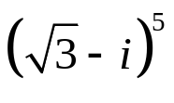、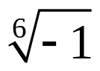、和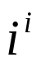的值。
二、利用函数解析充要条件求函数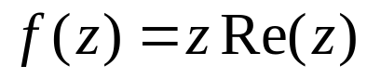在何处可导、解析.
三、利用不定积分法，由调和函数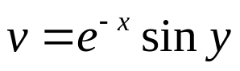求解析函数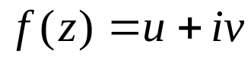。
四、计算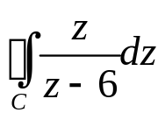，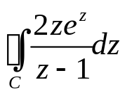和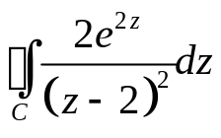的值，其中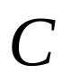：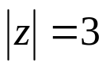为正向。
五、把函数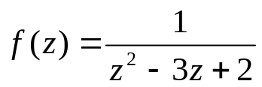分别在圆环域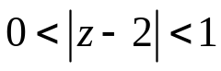和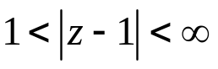内展开成洛朗级数。
六、利用留数计算： 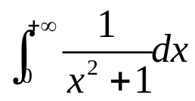。
七、求函数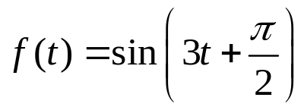的Fourier变换。 （ 10 分 ）
八、求方程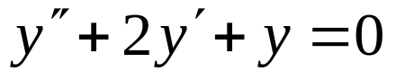满足初始条件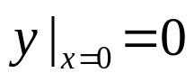，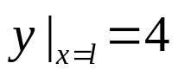的解。
九、解齐次一维热传导方程，其初始条件及边界条件分别为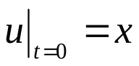，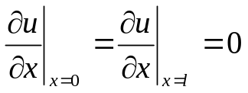。

模拟卷一（B）
一、求z平面上的曲线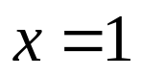被函数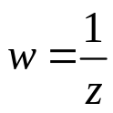映射成平面上的曲线。
二、利用函数解析充要条件求函数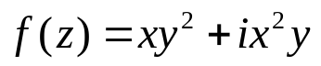在何处可导、解析.
三、利用偏积分法，由调和函数求解析函数。
四、计算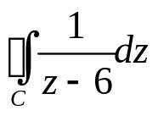，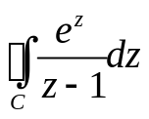和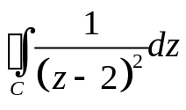的值，其中：为正向。
五、把函数分别在圆环域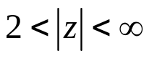和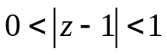内展开成洛朗级数。
六、利用留数计算： 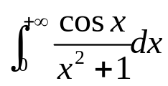。
七、求函数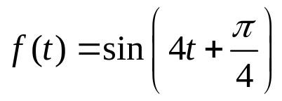的Fourier变换。
八、求方程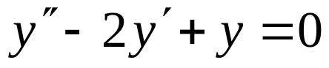满足初始条件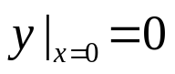，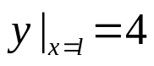的解。
九、解齐次一维波动方程，其初始条件及边界条件分别为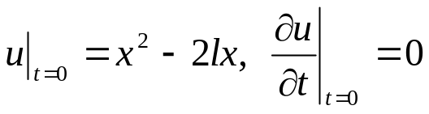，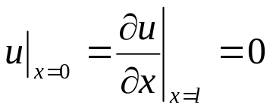。

模拟卷二（A）
一、设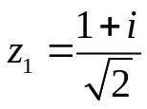和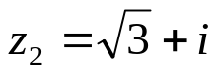，求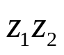的三角表示式和指数表示式。
二、证明：。
三、利用不定积分法，由调和函数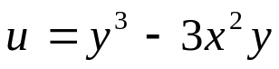求解析函数。已知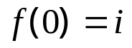。
四、计算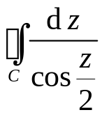，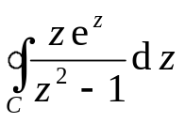和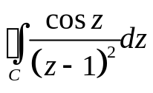的值，其中：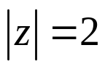为正向。
五、将函数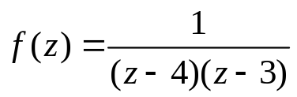展为的泰勒级数；在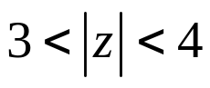展为洛朗级数。
六、利用留数计算： 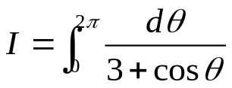 。
七、求下列函数的Fourier变换：（1）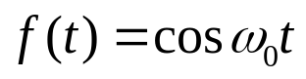；（2）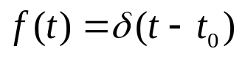。
八、分别用两种方法求函数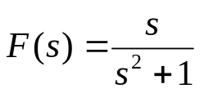的Laplace逆变换。
九、一个半径为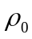的薄圆盘，上下两面绝热，圆周边缘温度分布为已知，求达到稳恒状态时圆盘内的温度分布。

模拟卷二（B）
一、设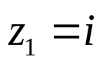和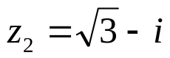，求的三角表示式和指数表示式。
二、证明：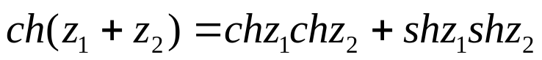。
三、利用偏积分法，由调和函数求解析函数。
四、计算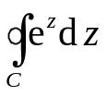，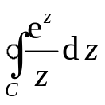和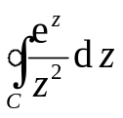的值，其中：为正向。
五、将函数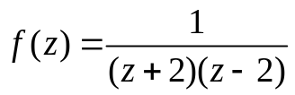在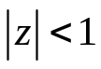；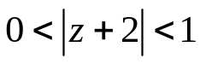分别展为泰勒级数或罗朗级数。
六、利用留数计算：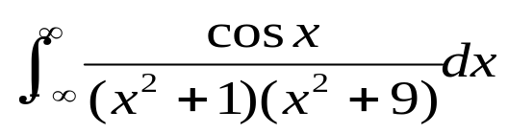 。
七、求下列函数的Fourier变换：（1）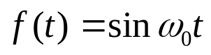；（2）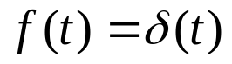。
八、分别用两种方法求函数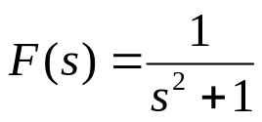的Laplace逆变换。
九、推导一维波动方程的达朗贝尔公式。

